 天台影城新聞稿100407
天台藝術廳 北縣首映 優質回饋價170元
<三重訊>
天台影城為培養大三重地區藝術電影的觀影人口，特別放映優質的藝文電影，並以優惠的價格回饋影迷，憑藝術廳票根還可享有首輪電影早場優惠價！

藝術廳放映影片
在冷冬中看見新綠的溫暖電影，真摯樸實、賺人熱淚！
創韓影史獨立製片5億5千萬台幣最高票房紀錄！
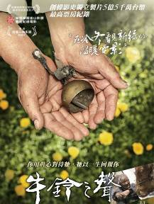
片長：1時17分
語言：韓文
上映日期：4/10 晚場起 18：50、22：20
發行公司：海鵬
官方網站：http://oldpartner.swtwn.com
http://blog.sina.com.tw/oldpartner

★獲邀2010綠色影展 開幕片
★榮獲韓國釜山影展 最佳紀錄電影
★榮獲首爾獨立電影節 觀眾票選最佳影片
★榮獲加拿大HOT DOCS記錄影展 新藝術獎★榮獲華盛頓SILVEROCS影展 最佳視覺獎
★獲選美國日舞影展 競賽片

珍貴紀錄了老牛在世的最後一年，鏡頭捕捉了一段段人牛相依為命的情感，帶領你重新回到故鄉、回到童年，享受著在喧囂的大都市裡已找不到的簡單、純粹和緩慢的生活氛圍。

這個充滿感恩的溫暖故事，您千萬不能錯過！

★4/30前憑此電影票根購買其它熱映電影票可享早場優惠價（含3D電影）
- 詳情請上天台影城網站查詢http://www.t-movies.com.tw

天台影城 三重市重新路二段78號4樓 2978-1433
行銷企劃 陳姮君
2978-5385 #125
dsnmag@t-movies.com.tw

